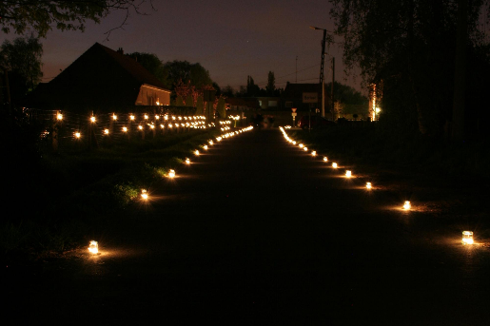
De Lichtjeswandeling is terug!
Zaterdag 8 november!
Mis het niet! ✨
Na het enorme succes van onze vorige edities, kunnen we niet wachten om jullie opnieuw te verwelkomen op een avond vol licht, veel sfeer en gezelligheid. 🌟
Wandel mee langs de verlichte route en geniet onderweg van verrassende animatie en live muziek die je helemaal in de sfeer zullen brengen! 🎶
Het zou fantastisch zijn als we deze ervaring kunnen delen met zoveel mogelijk bewoners. Om dat mogelijk te maken zijn we nog op zoek naar extra helpende handen die willen meehelpen met het duwen van rolstoelen. Als je buiten je familielid nog iemand kan duwen of begeleiden, gelieve dit door te geven bij jouw inschrijving via onderstaande inschrijvingsstrook.
Je kan vrij vertrekken tussen 18u30 en 19u30 om vervolgens de bewegwijzerde route te volgen.
Voor onze bewoners is deze wandeling gratis, voor alle anderen bedraagt de deelname 8,00 euro. Hiervoor kan je onderweg en na de wandeling genieten van soep, jenever, frisdrank, een hotdog , animatie en live muziek.
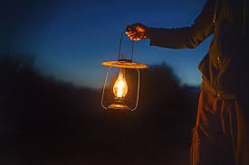
Je kan inschrijven door onderstaand inschrijvingsstrookje terug te mailen naar ergoterra@wzczilverlinde.be of af te geven aan het onthaal of Jan. De inschrijving is pas definitief na overschrijving op het rekeningnummer BE29 7330 5810 6464 of het cash gepast te overhandigen en dit alles voor 4 november.
Fluohesje is verplicht, zaklamp meebrengen is aangeraden.
Moest het slecht weer zijn, is er een alternatief programma in het restaurant.
We groeten jullie met veel licht.
Team Zilverlinde
---------------------------INSCHRIJVINGSSTROOK ---------------------------------------------
Naam bewoner:……………………………………..Kamernummer:…………………………………
Naam begeleider:…………………………………………………….
Aantal extra begeleiders: ………….
Bedrag te betalen ……x 8,00 euro =………………..(cash / overschrijving)

